Лабораторная работа №3

«Логико-термальная эквивалентность стандартных схем программ»

1 Цель работы
Получить навыки преобразования фрагмента стандартной схемы программы в приведенный и построения л-графа c целью выявления подобных фрагментов.

2 Краткие теоретические сведения
Основные теоретические сведения о логико-термальной эквивалентности стандартных схем программ необходимо изучить по соответствующей электронной лекции:
https://vk.com/topic-206884569_48080617?post=57

3 Задание к работе
1. Преобразовать фрагмент стандартной схемы программы в приведенный (используя схемы правил ЛТ1, ЛТ2, ЛТ3, ЛТ5, ЛТ8) для каждой из задач №№ 1-3 (в соответствии с вариантом).
2. Получить л-граф из приведенного фрагмента стандартной схемы программы для каждой из задач №№ 1-3 (в соответствии с вариантом).

4 Варианты выполнения задания
Номер варианта соответствует номеру в списке группы!
№ | Постановки задач (фрагменты стандартных схем программ)
1 | Задача №1  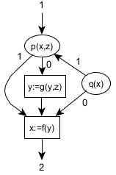 | Задача №2  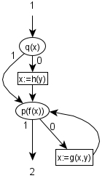 | Задача №3  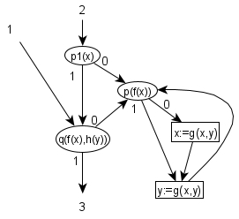
2 | Задача №1  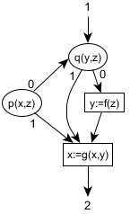 | Задача №2  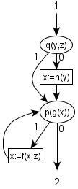 | Задача №3  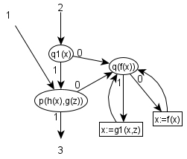
3 | Задача №1  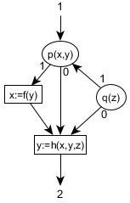 | Задача №2  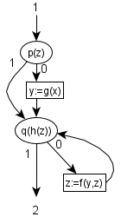 | Задача №3  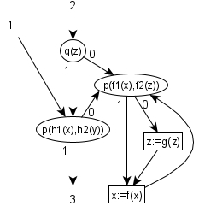
4 | Задача №1  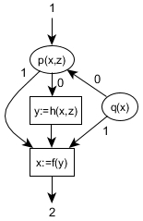 | Задача №2  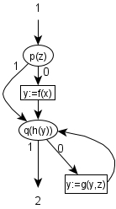 | Задача №3  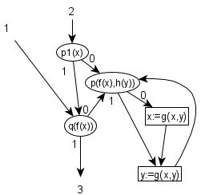
5 | Задача №1  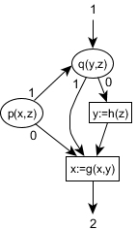 | Задача №2  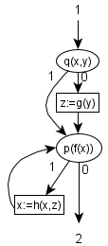 | Задача №3  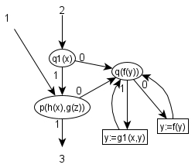
6 | Задача №1  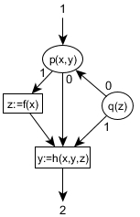 | Задача №2  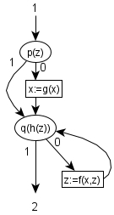 | Задача №3  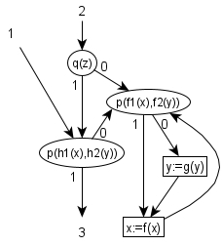
7 | Задача №1  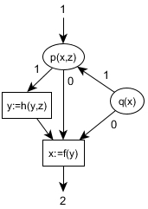 | Задача №2  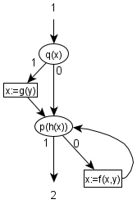 | Задача №3  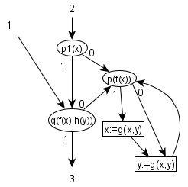
8 | Задача №1  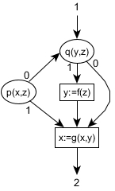 | Задача №2  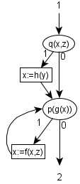 | Задача №3  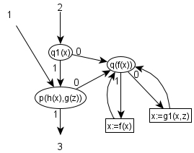
9 | Задача №1  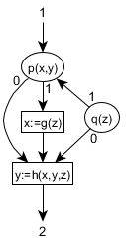 | Задача №2  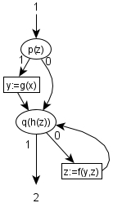 | Задача №3  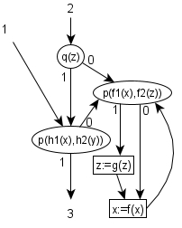
10 | Задача №1  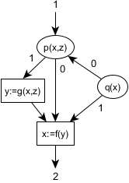 | Задача №2  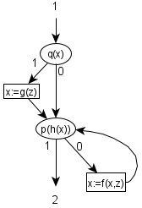 | Задача №3  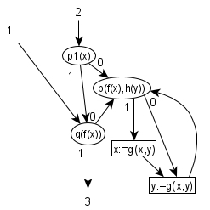
11 | Задача №1  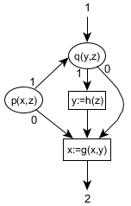 | Задача №2  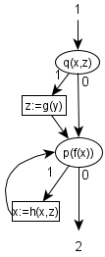 | Задача №3  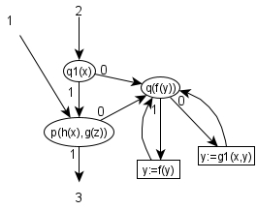
12 | Задача №1  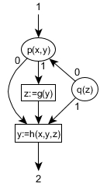 | Задача №2  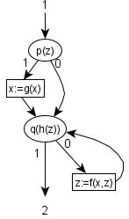 | Задача №3  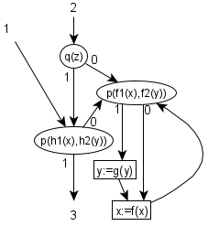
13 | Задача №1 | Задача №2 | Задача №3
14 | Задача №1 | Задача №2 | Задача №3
15 | Задача №1 | Задача №2 | Задача №3
16 | Задача №1 | Задача №2 | Задача №3
17 | Задача №1 | Задача №2 | Задача №3
18 | Задача №1 | Задача №2 | Задача №3
19 | Задача №1 | Задача №2 | Задача №3
20 | Задача №1 | Задача №2 | Задача №3
21 | Задача №1 | Задача №2 | Задача №3
22 | Задача №1 | Задача №2 | Задача №3
23 | Задача №1 | Задача №2 | Задача №3
24 | Задача №1 | Задача №2 | Задача №3
25 | Задача №1 | Задача №2 | Задача №3
26 | Задача №1 | Задача №2 | Задача №3

5 Оформление и сдача отчета
1) Необходимо подготовить отчет в электронном виде в строгом соответствии с образцом.
2) Отчет необходимо отправить преподавателю на проверку с использованием автоматизированной системы (АС) «Успеваемость студентов».

